Лабораторная работа No6

Арифметические операции в NASM.

Козлова Нонна Юрьевна

Содержание

# 1 Цель работы

Освоение арифметических инструкций языка ассемблера NASM.

# 2 Задание

Практика в написании программ на языке ассемблера NASM.

# 3 Выполнение лабораторной работы

1. Создаем каталог для программ лабораторной работы, переходим в него и создаем файл lab7-1.asm (рис. 1)

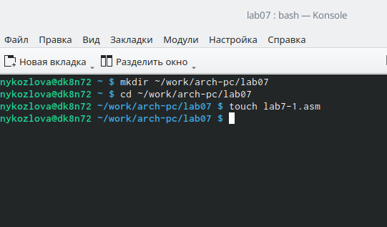

Рис. 1: Используем команду touch

1. Вводим в файл lab7-1.asm текст программы из листинга 7.1. (рис. 2)

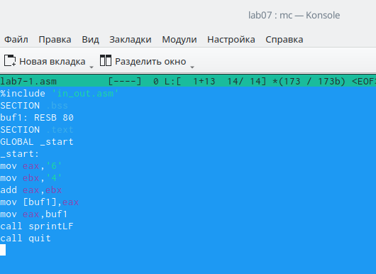

Рис. 2: Используем клавишу F4

1. Создаем исполняемый файл и запускаем его. (рис. 3)

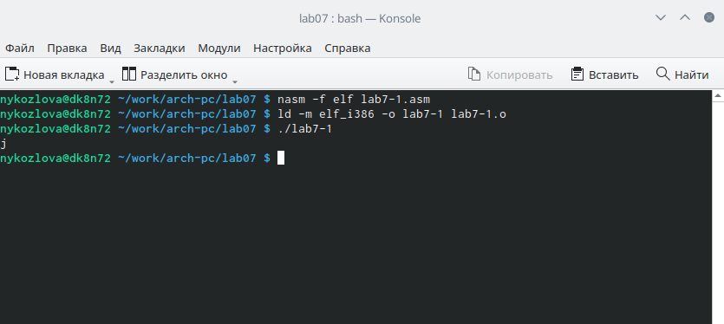

Рис. 3: Получаем символ j

1. Изменим текст программы и вместо символов запишем в регистры числа. (рис. 4)

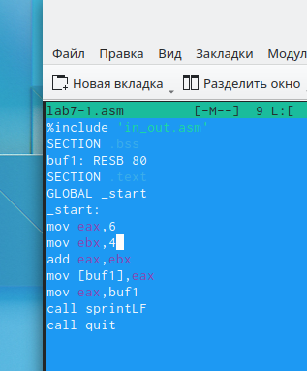

Рис. 4: Используем клавишу F4

1. Создаем исполняемый файл и запускаем его снова. (рис. 5)

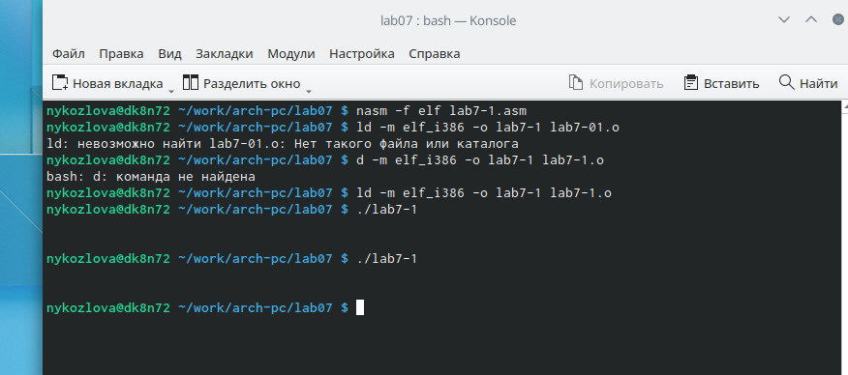

Рис. 5: Получаем пустое поле

1. Создаем файл lab7-2.asm в каталоге ~/work/arch-pc/lab07 и вводим в него текст программы из листинга 7.2. (рис. 6)

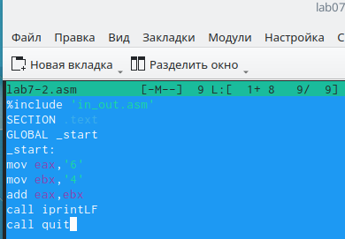

Рис. 6: Используем команду touch и клавишу F4

1. Создаем исполняемый файл и запускаем его. (рис. 7)

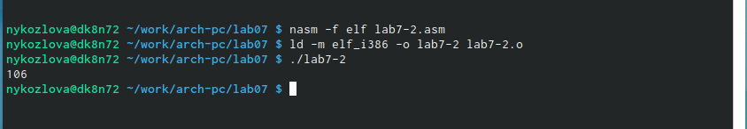

Рис. 7: Получаем число 106

1. Заменим символы на числа. (рис. 8)

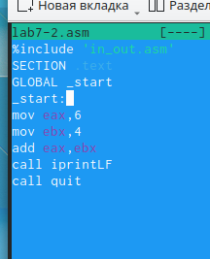

Рис. 8: Используем клавишу F4

1. Создаем исполняемый файл и запускаем его. (рис. 9)

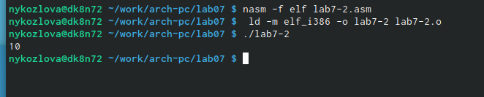

Рис. 9: Получаем число 10

1. Создаем файл lab7-3.asm в каталоге ~/work/arch-pc/lab07 и вводим туда текст программы из личтинга 7.3. (рис. 10)

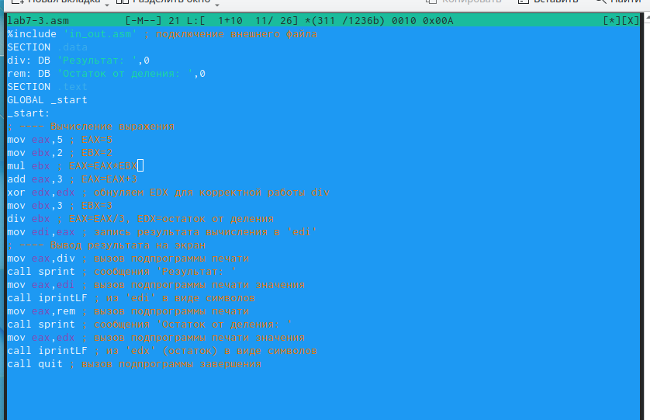

Рис. 10: Пользуемся командой touch и клавишей F4

1. Создаем исполняемый файл и запускаем его. (рис. 11)

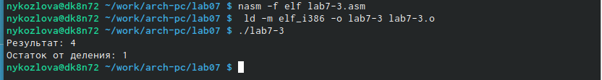

Рис. 11: Получаем верный по заданию ответ

1. Изменяем текст программы для вычисления выражения 𝑓(𝑥) = (4 ∗ 6 + 2)/5. (рис. 12)

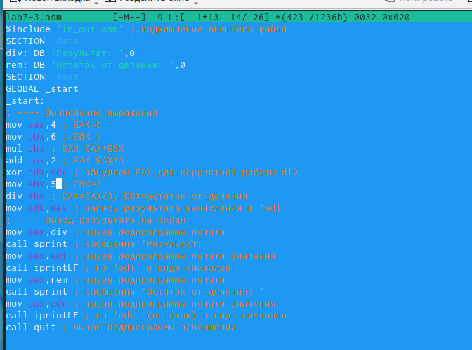

Рис. 12: Используем клавишу F4

1. Создаем исполнительный файл и проверяем его работу. (рис. 13)

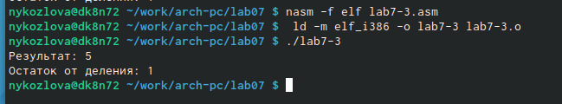

Рис. 13: Получаем верный по заданию ответ

1. Создаем файл variant.asm в каталоге ~/work/arch-pc/lab07 и вводим туда текст из листинга 7.4. (рис. 14)

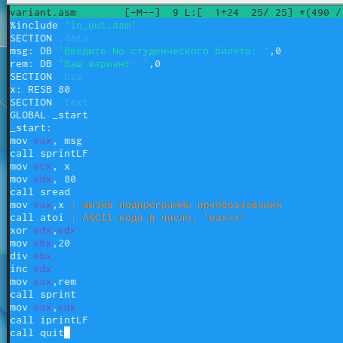

Рис. 14: Пользуемся командой touch и клавишей F4

1. Создаем исполнительный файл и проверяем его работу. (рис. 15)

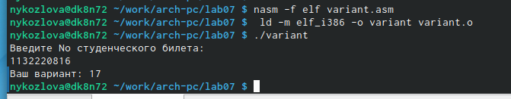

Рис. 15: Получаем вариант 17

1. Ответы на вопросы
2. Какие строки листинга 7.4 отвечают за вывод на экран сообщения ‘Ваш вариант:’?

mov eax,rem call sprint

1. Для чего используется следующие инструкции? nasm mov ecx, x mov edx, 80 call sread

mov ecx, x - запись входной переменной в регистр ecx; mov edx, 80 - запись размера перемнной в регистр edx; call sread - вызов процедуры чтония данных;

1. Для чего используется инструкция “call atoi”?

Вызов atoi – функции преобразующей ascii-код символа в целое число и записывающий результат в регистр eax.

1. Какие строки листинга 7.4 отвечают за вычисления варианта?

xor edx,edx mov ebx,20 div ebx inc edx

1. В какой регистр записывается остаток от деления при выполнении ин- струкции “div ebx”?

В регистр ebx.

1. Для чего используется инструкция “inc edx”?

Инструкция INC используется для увеличения операнда на единицу.

1. Какие строки листинга 7.4 отвечают за вывод на экран результата вычис- лений?

mov eax,rem call sprint mov eax,edx call iprintLF

# 4 Выводы

В ходе лабораторной работы я

# Список литературы